Учреждение образования

«Белорусский государственный технологический университет»

**Кафедра информационных систем и технологий**

**Лабораторная работа №3**

Изучение методов расчета параметров радиосетей

Выполнила:

Студентка 2 курса 7 группы ФИТ

Колядко Яна Дмитриевна

**Цель работы**: выполнение расчетов, необходимых для оценки качества связи и зон обслуживания радиосети стандарта GSM и радиорелейной линии связи на основе реальных данных о рельефе местности с использованием RPS-2.

**Порядок выполнения работы**

**1. Запустить программу RPS-2.**

**2. Выбрать на панели инструментов «Проект → Новый» и ввести имя, выбрать радио-стандарт – GSM. Установить число частот групп – 3.**

**3. Выбрать местоположения базовых станций (БС): нажав левую клавишу мыши, выбрать «Новое место».**

**4. Задать параметры БС: имя – BS#1, BS#2, BS#3, число секторов – 3, антенна – Ant001, поляризация – горизонтальная, приемопередатчик – BS, высота передающей антенны – h = 36 м, фидеры – default. Каждому сектору антенны установить соответствующую частотную группу.**

**4.1. Расчет зон прямой видимости.**

Выполнить → Расчет прямой видимости (BS#1, BS#2, BS#3) →

Расстояние – 6 км → ОК.

Провести анализ рельефа местности в зонах непрямой видимости,

а также изменения зоны прямой видимости в зависимости от высоты

антенны БС.

**4.2. Расчет покрытия.**

Выполнить → Расчет покрытия → Модель RPS (BS#1, BS#2,

BS#3) → Расстояние – 6 км → ОК.

Для проведения дальнейших расчетов для трех заданных БС необходимо выделить три БС с помощью прямоугольника.

Просмотр → Выбор прямоугольника. Выделить область так, чтобы в нее попали три БС. Поместить курсор в выделенную область,

нажать на левую клавишу мыши и присвоить имя области. Добавить

БС выделенную область для последующих расчетов. Далее провести

расчеты покрытия для каждой из трех БС.

**4.3. Определение зоны перекрытия сигнала:**

– курсор мыши установить на выделенную область;

– нажать правую клавишу мыши;

– выбрать: Прямой канал → Зоны перекрытия сигнала;

– нажать левую клавишу мыши.

**4.4. Определение зон обслуживания:**

– курсор мыши установить на выделенную область;

– нажать правую клавишу мыши;

– выбрать: Прямой канал → Зоны обслуживания;

– нажать левую клавишу мыши.

**4.5. Расчет мощности передачи абонента:**

– курсор мыши установить на выделенную область;

– нажать правую клавишу мыши;

– выбрать: Обратный канал → Необходимая мощность абонента;

– нажать левую клавишу мыши.

**4.6. Расчет числа частотных каналов, необходимых для построения сети:**

– курсор мыши установить на выделенную область;

– нажать правую клавишу мыши;

– выбрать: Расчет числа каналов БС. Установить число обслуживаемых системой абонентов – N×1000, удельная нагрузка от одного

абонента – А = (0,03 + 0,01N) Эрл, закон – нормальный для четных N и

равномерный – для нечетных N → ОК.

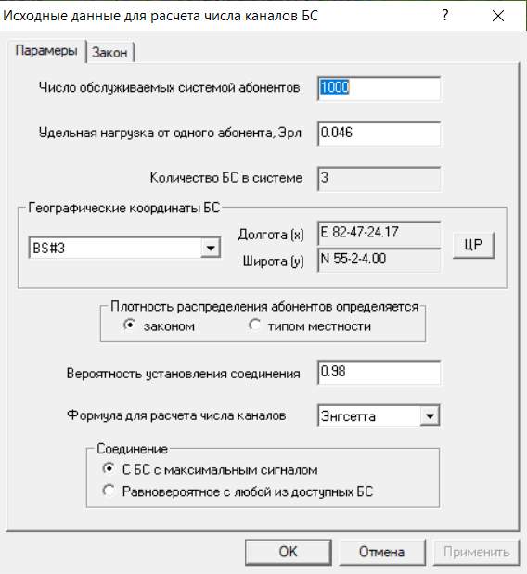

**4.7. Расчет отношения сигнал/помеха:**

– курсор мыши установить на выделенную область;

– нажать правую клавишу мыши;

– выбрать: Прямой канал → Сигнал/Шум + Помеха;

– нажать левую клавишу мыши.

**4.8. Расчет электромагнитной совместимости.**

Выполнить → Расчет ЭМС → выбрать для расчета имеющиеся

передатчики и приемники → ОК.

**4.9. Расчет параметров радиолинии.**

Для проведения расчетов радиолинии создать новый проект:

– выбрать на панели инструментов: Проект → Новый → Ввести

имя → Сеть по умолчанию → Релейная → ОК;

– выбрать местоположения станций 1 и 2: нажать левую клавишу

мыши, выбрать «Новое место»;

– задать параметры станций: имя – Станция#1, Станция#2. Число

секторов – 1, антенна – Ant001, поляризация – горизонтальная, приемопередатчик – BS, высота антенны – h = (30 + N) м, фидеры – default.

Координаты станций взять из табл. 1.10 для BS#1, BS#2. Параметры

изображения значка выбрать «Directional»;

– выбрать местоположение мешающей станции 3. Задать параметры станций: имя – Станция#3, антенна – OMNI, поляризация – горизонтальная, приемопередатчик – BS, высота антенны – h = (30 + N) м,

фидеры – default;

– выполнить соединение станций 1 и 2;

– провести взаимную ориентацию антенн станций: установить

курсор на линию соединения станций, нажать правую кнопку,

Выбрать → Оптимальная ориентация → Обе. Нажать левую кнопку.

– выполнить расчеты: профиль линии, потери прямой радиотрассы, потери обратной радиотрассы, расчет надежности, дальние помехи, расчет ЭМС.

Профиль линии

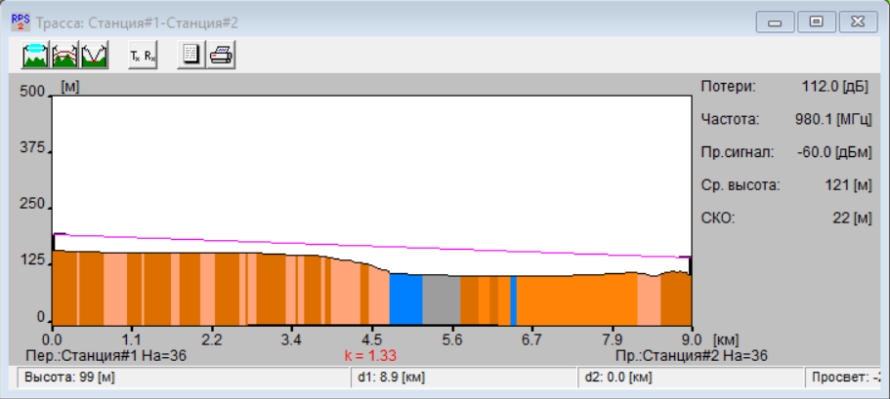

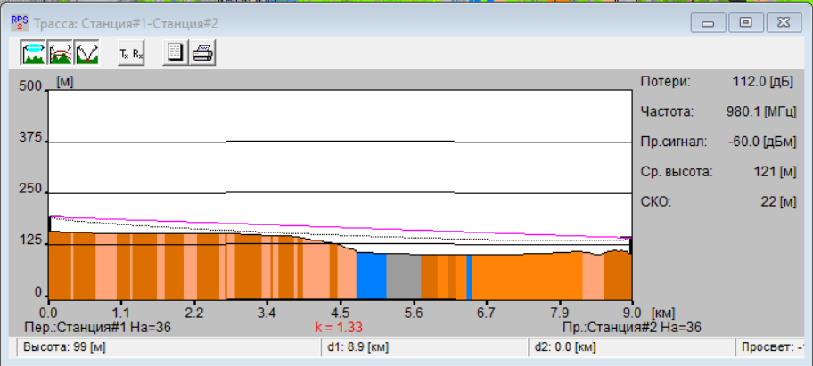

Потери прямой радиотрассы

Потери обратной радиотрассы

Расчет надежности

Дальние помехи

Расчет эмс

**Выполнить п. 4.6 при количестве секторов антенны, равном 6.  
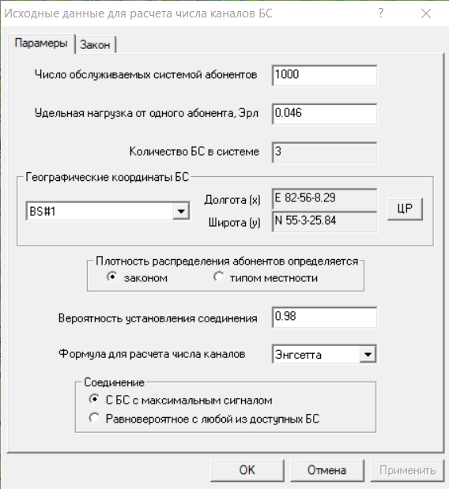

Вывод: в данной лабораторной работе были выполнены расчеты, необходимые для оценки качества связи и зон обслуживания радиосети стандарта GSM и радиорелейной линии связи на основе реальных данных о рельефе местности с использованием RPS-2.

**Контрольные вопросы**

**1. Дайте определение мощности сигнала на входе приемника.**

В сотовых сетях связи для определения мощностей сигнала и помех на входе приемника абонентского терминала для предсказания потерь при распространении сигнала используется модель Окамура – Хата. В соответствии с этой моделью мощность сигнала на входе приемника Рпр абонентской станции, находящейся на расстоянии R от передатчика, равна

где Pизл(Θ) – излучаемая мощность передатчика в зависимости от направления на абонентскую станцию; при этом предполагается, что антенна абонентской станции имеет круговую диаграмму направленности; L(R) – потери (величина, обратная затуханию) сигнала при распространении в городских районах, зависит от высоты передающей и принимающей антенн, расстояния между ними, несущей частоты, эмпирического коэффициента.

**2. Как определяется мощность интерференционных помех, создаваемых шестью мешающими передатчиками совмещенного канала, расположенными в первом шестиугольнике?**

Мощность интерференционных помех, создаваемых шестью мешающими передатчиками первого шестиугольника, равна

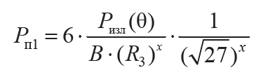

где Pизл(θ) – излучаемая мощность передатчика; В – коэффициент, рассчитанный эмпирически и зависящий от высоты передающей и принимающей антенн, несущей частоты; x – показатель степени при R; R – расстояние от приемника абонентской станции до передатчика.

**3. Дайте определение отношения сигнал/(шум + интерференционная помеха).**

Отношение сигнал/(шум + интерференционная помеха) — безразмерная величина, равная отношению мощности полезного сигнала к сумме мощности шума и интерференционных помех.

Отношение сигнал/шум — отношение уровня электрического сигнала к уровню шума этого сигнала, численно определяет содержание паразитных шумов в сигнале.

**4. Как определяется полоса, занимаемая каналом при М-позиционной модуляции, если известна его полоса при М = 2?**



F – полоса частот,

k – коэффициент повторного использования частот,

n – число временных позиций в ТDМА кадре,

N - количество каналов связи в соте

**5. Как определяется суммарное число каналов в сети радиосвязи с FDMA для заданной полосы частот?**

Общее число частотных каналов, выделенных для развертывания сотовой сети связи в данном месте, определяется по формуле

**6. Как определяется число каналов, доступных на одной базовой станции в сети радиосвязи с FDMA?**

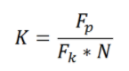

Где Fk - канал с полосой частот, выделяемый каждому пользователю на время сеанса связи;

Fp - общий диапазон частот системы;

N - число базовых станций, в кластере.

**7. Поясните причину уменьшения необходимой размерности кластера при переходе на базовых станциях от круговых антенн к секторным.**

Вероятность невыполнения требований по допустимому отношению сигнал/помеха в точке приема зависит от размерности кластера. Вероятность убывает с ростом размерности кластера. При этом одновременно падает частотная эффективность сети.

То есть чем больше размерность кластера, тем меньше значение отношения сигнал/помеха.

**8. Как определяется количество абонентов, обслуживаемых одной базовой станцией, при круговых антеннах?**

F – полоса частот;

f = Fk/n – эквивалентная полоса частот, приходящаяся на один речевой канал;

Fk – полоса частот одного радиоканала;

n – число временных позиций в ТDМА кадре;

F/f – число речевых каналов связи;

k – коэффициент повторного использования частот.

**9. Как определяется количество абонентов, обслуживаемых одной базовой станцией, при секторных антеннах с числом наборов частот на базовой станции, равном числу секторов?**

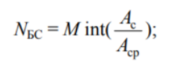

Ас – величина допустимой телефонной нагрузки в одном секторе одной соты,

Аср – активность абонента в час наибольшей нагрузки,

М – количество секторов.

**10. Как определяется количество абонентов, обслуживаемых одной базовой станцией, при секторных антеннах с числом наборов частот на базовой станции, меньшем числа секторов?**

Ас – величина допустимой телефонной нагрузки в одном секторе одной соты,

Аср – активность абонента в час наибольшей нагрузки,

М – количество секторов.

**11. Поясните, почему при шестисекторных антеннах на базовых станциях переход от шести наборов частот к двум наборам позволяет увеличить количество абонентов, обслуживаемых базовой станцией.**

Это связано с тем, что при использовании двух наборов частот, соседние соты могут использовать четыре оставшихся набора частот, что позволяет уменьшить размер сот, без увеличения количества интерференционных помех, тем самым увеличив емкость сети.